위원장, 휴일 피해복구 현장 격려방문 “국민 신뢰회복 위해 결집, 분투하는 조합원이 KT의 저력”

http://kttu.or.kr/
제13-139호, 2018년 12월 3일(월)

KT노동조합 김해관 위원장은 주말인 12월 2일(일) 노동조합 비상대책반의 지원이 계속되는 가운데 아현사옥 피해복구현장을 방문, 복구 상황을 살펴보고 조합원 및 협력사 임직원들을 격려했다.
김해관 위원장은 복구 작업을 하면서 부족한 물품이나 필요한 지원 등은 없는지를 묻고 “재난상황에서 작업을 한다는 것이 얼마나 어려운 일인 줄 잘 알고 있다”며 “무엇보다 중요한 것은 여러분의 건강이므로 늘 안전을 제일로 생각해 주시길 바란다”고 당부했다.
한편 노동조합은 오늘 전국 지부에서 출근 선전전을 실시하고 ‘모든 구성원이 위기상황에서 내 일터를 생각하고 국민의 신뢰를 회복하기 위해 분투하고 결집했다’며 ‘이 같은 조합원의 노력이 KT가 가진 가장 큰 저력’이라고 강조했다.

2019년 단체(입원실손)보험 신청을 다음과 같이 접수하오니 참고 바랍니다.
□신청대상: 상무보 및 전직원
□신청기간: 2018.12.03(월) ~ 07(금)18:00시
□신청경로: Easy ERP > HR > 개인업무 >
복지후생> 신청 > 단체보험
□보장기간: 1년 (2019.1.1 ~ 2019.12.31)
□신청항목:
▪직원:입원의료 또는 입원일당 중 선택
-신청기한 내 미입력 시 입원의료 일괄적용
▪가족(본인부담): 부모, 배우자, 자녀 가입여부결정
-만 80세(1938년 7월 2일 이전 출생자)가입불가
-배우자의 부모도 가입가능(ERP에 등재되어
있는 가족 기준)
-복지 포인트에서 선 차감. 초과액은 급여 공제
(’19.1월 예정)
※보장내용 등 자세한 사항은 홈페이지 「문서/ 정책」 자료실을 참고하시기 바랍니다.

단체실손보험 가입 접수 신청안내
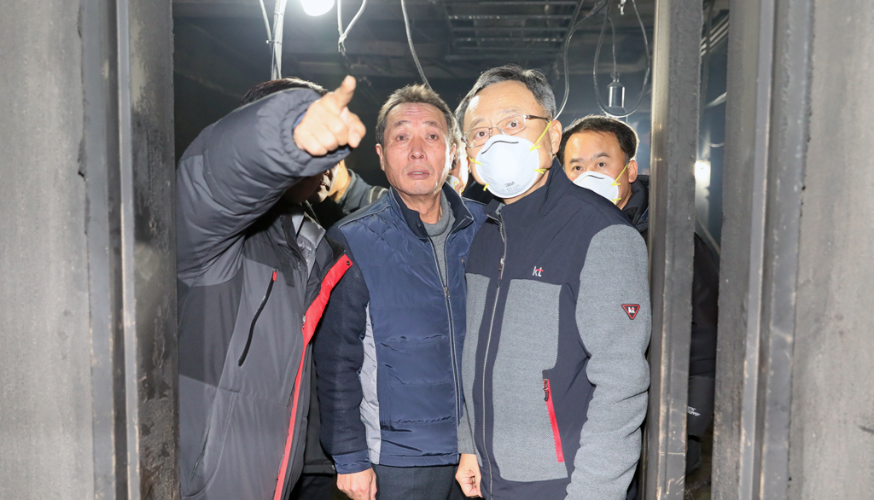
☎문의 : 복지국장(031-727–2823)
▲ 아현사옥 지하 통신시설에서
복구현장을 점검하는 노사대표

